Usage scenarios of scotty

PC behind a filtering proxy

In the first scenario, the only connection the internet is a central and filtering HTTP Proxy. This restricted proxy is sometimes even protected by username and password.
This proxy decides what you can see in the internet and what not. We do not know the decision which lead to that restrictions. In fact, that means you can not get an important information from a website, or send and urgent message out of a secure and trustful network.

Scotty, we transport what you can't.

Scotty helps us out and opens up the internet. I describe the solution for the described scenario.
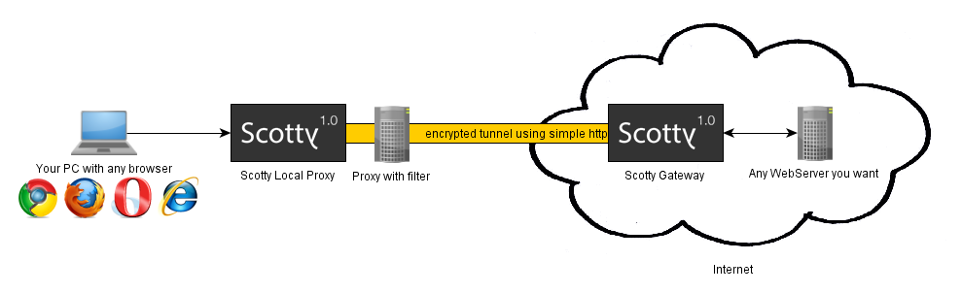
You need to download and start the following files as described

- Scotty Gateway – the door to the free world
scotty gateway is the most important component of scotty. The gateway needs to be started on a machine with free internet access. Scotty gateway listens to port 9000 by default.
The gateway can also be deployed on Google Appengine. As we implemented scotty in Java, it is platform independent. The only requirement is java <= 1.6. (It even runs on a plug pc)

- Benötigt wird ein Gateway PC/Server mit freien Internetzugang.
- Download scotty-gateway-standlone.jar
- Starte scotty-gateway-standalone.jar (durch Doppelklick oder via Kommandozeile)

Damit ist der Gateway gestartet und nimmt Anfragen entgegen.

2. Scotty transporter – Ausgangspunkt im eingeschränkten Netz

scotty transporter wird auf dem Rechner mit eingeschränktem Internetzugang gestartet. Scotty startet einen lokalen Proxyserver und lauscht standardmäßig auf Port 8008 auf eingehende Anfragen des Browsers.

- Download scotty-transporter.jar
- Starte scotty-transporter.jar durch via Kommandozeile:
java -jar scotty-transporter.jar -g [Gateway im freien Internet] -proxyHost [filternder Proxy] -proxyPort [filternder Proxy port]

Nun muss nur noch der Proxy im Browser auf localhost:8008 umgestellt werden und die Kommunikation läuft über den scotty-transporter.

Scotty macht nun im Detail folgendes:
- scotty-transporter verschlüsselt die Anfrage und schickt Sie an den filternden HTTP Proxy
- dieser kann die Anfrage nicht analysieren und leitet sie weiter an unseren scotty Gateway

Der Gateway führt die Anfrage aus und gibt die Antwort wieder verschlüsselt an den scotty transporter und damit an den Browser zurück.

